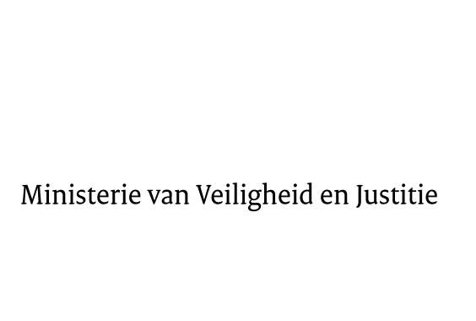
> Retouradres Postbus 20301 2500 EH Den Haag
Aan de Voorzitter van de Tweede Kamer / Eerste Kamer der Staten-GeneraalPostbus 20018 / 200172500 EA DEN HAAG

Datum | 18 februari 2014
Onderwerp | Voorstel van wet tot wijziging van de Penitentiaire beginselenwet en het Wetboek van Strafrecht in verband met de herijking van de wijze van de tenuitvoerlegging van vrijheidsbenemende sancties en de invoering van elektronische detentie (33 745)

Directie Wetgeving en Juridische Zaken
Sector straf- en sanctierecht

Turfmarkt 147
2511 DP Den Haag
Postbus 20301
2500 EH Den Haag
www.rijksoverheid.nl/venj

Ons kenmerk
475125

Bij beantwoording de datum en ons kenmerk vermelden. Wilt u slechts één zaak in uw brief behandelen.

Hierbij bied ik u de nota naar aanleiding van het verslag inzake het bovenvermelde voorstel alsmede een nota van wijziging aan.
De Staatssecretaris van Veiligheid en Justitie,
F. Teeven

